**МБУК ВР «МЦБ»им. М.В. Наумова**



**Рекомендательный список**

**«Дети – это опыт,**

**дети – это мы!».**

**станица Романовская**

**2018 год**

**Список литературы:**

# https://cdn.ast.ru/v2/ASE000000000712239/COVER/cover1.jpg

# Суркова Л. Ребенок от 8 до 13. Самый трудный период [Текст ]- М.:АСТ, 2015. – 192 с.

# Суркова Лариса - мама 4 детей, а также кандидат психологических наук и практикующий психолог, ведущая в Instagram свой профиль @larangsovet. Занимается вопросами детской и семейной психологии.  Подростковый возраст ребенка - самый сложный и непредсказуемый [для родителей](https://www.labirint.ru/search/%D0%B4%D0%BB%D1%8F%20%D1%80%D0%BE%D0%B4%D0%B8%D1%82%D0%B5%D0%BB%D0%B5%D0%B9/), подчас сильно шокирующий их сознание. Ведь действительно сложно поверить, что еще совсем недавно ваш "ангелочек" с радостью залезал к вам на колени, а сейчас - совсем отдалился и замкнулся в себе. У ребенка меняется восприятие мира, и именно в этот момент вы должны стать для него поддержкой и опорой. Этот возраст очень сложен и важен для ребенка, поэтому ваша задача - помогать подростку, с пониманием относиться к изменению его интересов, проявлять терпение и дарить ему свою любовь.  В своей новой [книге](https://www.labirint.ru/books/) Лариса Суркова отвечает на самые важные для каждого родителя вопросы: - Как сохранить родительский авторитет и в то же время найти с ребенком общий язык? - Как помочь ему не стать "козлом отпущения" и повысить самооценку? - Как оградить "маленького взрослого" от дурного влияния и контролировать его [агрессию](https://www.labirint.ru/books/403993/)?



# Гиппенрейтер Ю. Родителям: как быть ребенком [Текст ]- М.:АСТ, 2011. – 384 с.

Эта хрестоматия составлена из воспоминаний многих известных людей о своем [детстве](https://www.labirint.ru/books/295246/). Живо написанные тексты раскрывают внутреннюю жизнь детей разных возрастов, характеров и судеб. На ярких примерах взаимоотношений детей и родителей они помогают увидеть, как творческие силы ребенка раскрываются в ходе воспитания и обучения. В книге можно найти также [размышления](https://www.labirint.ru/books/166260/) и опыт талантливых ученых-практиков, сделавших своей профессией понимание детей и помощь им.

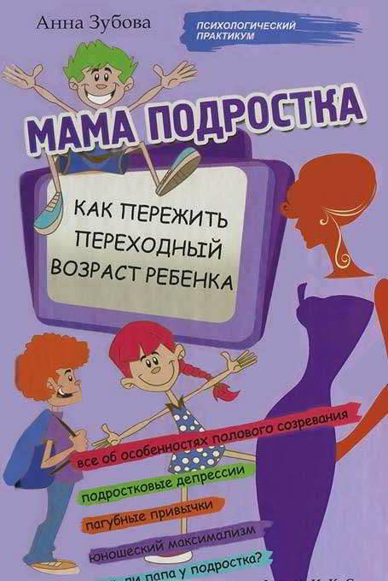

# Зубова А.В. Мама подростка. Как пережить переходный возраст [Текст ]- Ростов н/Д: Феникс, 2015. – 256 с.

Так ли страшен промежуток между 12-17 годами жизни вашего ребенка? Говорят, что некоторые подростки переживают это время спокойно и безболезненно. Однако, как правило, эти чудо-дети растут в других семьях. А вот вы уже ломаете голову - что же случилось с этим вчерашним еще "нормальным" ребенком? Откуда взялась эта раздражительность, агрессия, нервозность, беспричинные, на ваш взгляд, слезы? Что делать, если подросток пристрастился к курению или алкоголю? Как правильно реагировать на юношеский максимализм и негативизм? Как помочь ему преодолеть трудности общения со своими сверстниками? Книга поможет пережить мамам и папам подростков этот непростой кризис переходного возраста вместе со своим ребенком, успешно преодолеть сложный этапа взросления сына или дочери, понять и принять физиологические и психологические особенности этого периода.

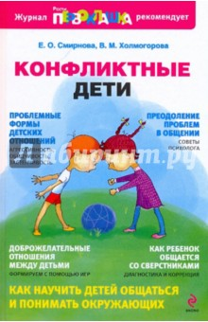

# Смирнова Е.О., Холмогорова В.М. Конфликтные дети [Текст ]- М.:ЭКСМО, 2009. – 176 с.

Книга посвящена проблеме зарождения и развития межличностных отношений между детьми дошкольного и [младшего школьного возраста](https://www.labirint.ru/search/%D0%BC%D0%BB%D0%B0%D0%B4%D1%88%D0%B5%D0%B3%D0%BE%20%D1%88%D0%BA%D0%BE%D0%BB%D1%8C%D0%BD%D0%BE%D0%B3%D0%BE%20%D0%B2%D0%BE%D0%B7%D1%80%D0%B0%D1%81%D1%82%D0%B0/). Она содержит описание диагностических методик, позволяющих определить особенности детских взаимоотношений. Особое внимание уделяется проблемным формам отношения к сверстникам - агрессивности, застенчивости, обидчивости и пр. Подробно описана система игр, направленных на формирование доброжелательного климата в детском коллективе.   
Цель [книги](https://www.labirint.ru/books/) - помочь педагогам, психологам и родителям понять особенности детских взаимоотношений, выявить возможные отклонения в развитии личности ребенка и найти решение проблем, возникающих в воспитании детей.



# Белецкая С. Ваш ребенок и его успех [Текст ]- М.:ЭКСМО, 2012. – 352 с.

Из этой книги вы узнаете, как построить с ребенком доверительные отношения, как общаться с ним так, чтобы он делился с вами и радостями, и трудностями. Вы получите пенные советы и рекомендации, которые помогут вам воспитать человека с высокой самооценкой, активной жизненной позицией, мотивированного на успех, способного строить отношения с людьми и решать любые жизненные проблемы. В книге много увлекательных историй, примеров из жизни, забавных иллюстраций. Особую ценность представляют упражнения, которые помогут вашему ребенку лучше понять себя, развить свои способности, увидеть свои сильные стороны, а вам - научиться эффективно общаться с ним.   
Книга рассчитана на родителей детей от 3 до 15 лет, но будет интересна также воспитателям детских садов и учителям.

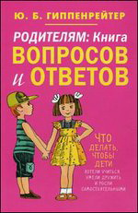

# Гиппенрейтер Ю. Родителям. Книга вопросов и ответов. Что делать, чтобы дети хотели учиться, умели дружить... [Текст ]- М.:АСТ, 2012. – 192 с.

Юлия Борисовна Гиппенрейтер - один из самых известных в России детских психологов, [автор](https://www.labirint.ru/authors/) бестселлеров "Общаться с ребенком. Как?" и "Продолжаем общаться с ребенком."  
В новой книге Юлия Борисовна отвечает на самые острые и актуальные вопросы родителей и на конкретных диалогах показывает, как разговаривать с детьми, чтобы создать с ними доверительные и по-настоящему близкие отношения.  
Огромный практический опыт автора, реальные случаи из жизни, живые и выразительные иллюстрации делают эту книгу незаменимым помощником для всех мам и пап.

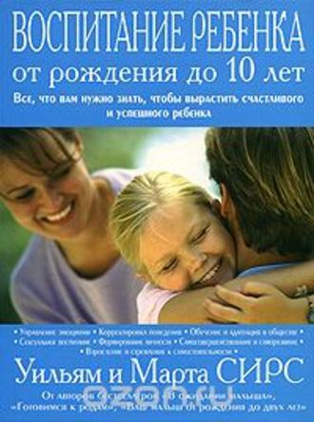

# Сирс У., Сирс М. Воспитание ребенка от рождения до 10 лет [Текст ]- М.:ЭКСМО, 2016. – 448 с.

Воспитать ребенка - значит создать для него необходимую базу для достижения успеха в жизни. Прочитав эту книгу, вы узнаете, как помочь своему ребенку стать гармоничной личностью, как подготовить его к самостоятельному существованию в современном мире, научить принятию правильных решений в сложных и разнообразных ситуациях. Используя описанный в книге свой почти тридцатилетний опыт, авторы, супруги Сирс, раскрывают такие интересные и немаловажные темы, как рациональное питание, сексуальное воспитание, эмоциональное и физическое развитие в различных возрастных периодах, решение проблем общения ребенка со сверстниками и окружающими его взрослыми людьми, особенно с родственниками, воспитателями и преподавателями.

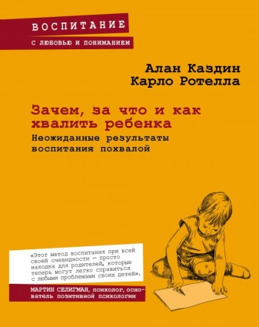

# Каздин А., Ротелло К. Зачем, за что и как хвалить ребенка. Неожиданные результаты воспитания похвалой [Текст ]- М.:ЭКСМО, 2016. – 240 с.

# Когда ребенок делает что-то нехорошее — врет, не хочет умываться, плохо учится — родители реагируют немедленно. Но сделанное как надо, нередко остается без внимания. Один из самых авторитетных психологов мира, руководитель Центра по [воспитанию](https://www.labirint.ru/books/386209/) детей в Йеле Алан Каздин считает, что похвала может быть исключительно действенной. Однако, чтобы она повлияла на изменение поведения, необходимо применять ее особым образом.

# https://ozon-st.cdn.ngenix.net/multimedia/1008567053.jpg

# Доусон П. Ваш ребенок может все [Текст ]- М.: Манн, Иванов и Фербер, 2014. – 384 с.

Ваш ребенок витает в облаках и пропускает слова мимо ушей? В его комнате постоянный беспорядок? Он забывает учебники дома? Отстает в школе, переключается с одного на другое и не может довести ни одно дело до конца?  
Многие родители вынуждены наблюдать, как их умные, яркие, талантливые дети не справляются с ежедневными задачами дома и в школе только из-за того, что им не хватает «исполнительских навыков».  
Опираясь на результаты последних научных исследований в области психологии и нейрофизиологии, авторы книги раскрывают родителям суть описанной проблемы и объясняют, как им развить в своем ребенке навыки, которые помогут ему:

Быть организованным.  
Оставаться сфокусированным.  
Правильно и рационально использовать время.  
Планировать заранее.  
Следовать инструкциям.  
Учиться на ошибках.  
Контролировать эмоции.  
Самостоятельно решать проблемы.

# ÐÐ°ÑÑÐ¸Ð½ÐºÐ¸ Ð¿Ð¾ Ð·Ð°Ð¿ÑÐ¾ÑÑ 978-5-905891-40-3

# Гросс-Ло К. Родители без границ [Текст ]- М.: Синдбад, 2014. – 368 с.

# Правильно ли мы воспитываем детей? Кристина Гросс-Ло, мама двух девочек и двух мальчиков, признанный эксперт в области [воспитания](https://www.labirint.ru/books/386209/), считает, что лучший способ оценить собственные действия - взглянуть на них через призму иной культуры. Она берет читателя с собой в Финляндию, Францию, Германию, США, Японию, Китай и показывает, как в разных культурах принято развивать в детях терпение, креативное мышление, самостоятельность и восприимчивость к знаниям. [Автор](https://www.labirint.ru/authors/) изучила методы воспитания во многих странах и расскажет, что у кого получается лучше. Она выяснила, насколько сильно культурная среда влияет на приемы воспитания и предлагает объективную, научно обоснованную методику, которая предоставит детям больше возможностей. Ее [книга](https://www.labirint.ru/books/) - уникальный анализ традиций воспитания детей из разных уголков нашей "глобальной деревни".

# https://avatars.mds.yandex.net/get-pdb/33827/203472834-karapuzy-na-fotografiiakh-kelly-beach-prikoly-na-xa-xa-org-tysiachi-foto-kartinki-anekdoty-video-fle-1452844701.17/s1200

# https://cdn.eksmo.ru/v2/ITD000000000189867/COVER/cover1__w600.jpg?_ga=2.244025861.1201545501.1527669025-773107124.1521286849

# Амодт С., Вонг С. Тайны мозга вашего ребенка. Как, о чем и почему думают дети и подростки от 0 до 18 [Текст ]- М.:ЭКСМО, 2012. – 480 с.

# В своей новой [книге](https://www.labirint.ru/books/) авторы бестселлера "Тайны нашего мозга", известные ученые-нейробиологи, рассказывают, как работает и развивается мозг ребенка. Книга освещает удивительные и интереснейшие факты о функционировании загадочного "природного компьютера" в период от внутриутробного развития до совершеннолетия. Вы узнаете, как можно повлиять на мозг ребенка еще до рождения, что важнее для развития интеллекта - генетика или воспитание, почему темперамент не передается по наследству, почему дети так любят сладкое и не любят овощи, почему лучше учить [иностранные языки](https://www.labirint.ru/genres/975/) в раннем возрасте, с чем на самом деле связаны проблемы поведения подростков, почему даже очень умные дети иногда плохо учатся, а также многое другое, что поможет вам лучше узнать и понять своего ребенка.

# ÐÐ°ÑÑÐ¸Ð½ÐºÐ¸ Ð¿Ð¾ Ð·Ð°Ð¿ÑÐ¾ÑÑ 5-7107-5394-7

# 12. Кислица Г.К. Мир дошкольника. Вопросы и ответы [Текст ]- М.: Дрофа, 2002. – 192 с.

# Книга посвящена проблемам воспитания детей дошкольного возраста: формированию полезных навыков и привычек, трудностям взаимоотношений с незнакомыми людьми, умению общаться с ровесниками, правильной половой ориентации, подготовке к школе. В ней вы найдете ответы на вопросы, которые чаще всего задают родители психологам-практикам. Для родителей, воспитателей, практикующих психологов, будущих специалистов в области дошкольной педагогики и психологии, а также для широкого круга читателей.

# https://im0-tub-ru.yandex.net/i?id=01914c3d97041571a31fd446350a0c6e-l&n=13

# Подготовила Иванкова Н.А.

# Библиотекарь ОО